Seminar iz Primjenjene statistike
Zadatak 16
Iva Tutiš

1.Zadatak
Hotellingov $T^{2}$ -test za dva uzorka
Podaci: ALM, Exercise 1.8.3, str. 68. i 70.
(a) Opišite test omjera vjerodostojnosti za hipotezu o jednakosti očekivanja (TMS 8.9, Problem 1, str. 137 - 138.) dva normalna uzorka.
(b) Ispitajte normalnost podataka.
(c) Sprovedite test iz (a) na usporedbu skupina ”Thyroxine” i ”Control” iz zadatka.

2. Opis testa omjera vjerodostojnosti za hipotezu o jednakosti očekivanja dva normalna uzorka
Neka su $x_{1},…, x_{n}$ i $y_{1},…, y_{m}$ dva slučajna uzorka za međusobno nezavisne slučajni vektore raspodjela $N_{p}(μ,Σ)$ i $N_{p}\left(τ,Σ\right),$gdje je$Σ>0$. Želimo testirati hipoteze:
- $H_{0}: μ=τ$
- $H_{1}: μ≠τ$

Definiramo uzoračke kovarijacijske matrice:
$S_{x}= \left[\sum_{i=1}^{n}{\left(x_{i}-\overline{x}\right){(x_{i}-\overline{y})}^{T}}\right]/(n-1)$
$S_{y}= \left[\sum_{i=1}^{n}{\left(y_{i}-\overline{y}\right){\left(y_{i}-\overline{y}\right)}^{T}}\right]/(m-1)$
Te definiramo:
$$S= \left[\left(n-1\right)S_{x}+(m-1)S_{y}\right]/(n+m-2)$$
Statistika koju koristimo za testiranje gornjih hipoteza je dana sa:
$$T^{2}={\left(\frac{1}{n}+\frac{1}{ m}\right)}^{-1}{\left(\overline{x}-\overline{y}\right)}^{T}S^{-1}(\overline{x}-\overline{y})$$
Sada, želimo odrediti
- Distribuciju od$S$
- Distribuciju od $T^{2}$
- Sada je omjer vjerodostojnosti za testiranje gornje hipoteze

  - Distribucija od $S$
Sa predavanja znamo da vrijedi ${(n-1)S}_{x}\sim w_{p}\left(n-1,Σ\right)$ i ${(m-1)S}_{y}\sim w_{p}\left(m-1,Σ\right)$,
Po definiciji Wishartove distribucije postoje nezavisni
$X_{i}\sim N_{p}\left(0,Σ\right)$, gdje je $i=1,…n-1$
$Y_{i}\sim N_{p}\left(0,Σ\right)$, gdje je $i=1,…m-1$
za koje vrijedi
$${(n-1)S}_{x}=\sum_{i}^{n-1}{X_{i}{X_{i}}^{T}}$$
$${(m-1)S}_{y}=\sum_{i}^{m-1}{Y_{i}{Y_{i}}^{T}}$$
Cilj nam je pokazati da suma ta dva vektora (sa Wishartovom distribucijom) i sama ima Wishartovu distribuciju.
Primjetimo sada da kada neki $X_{i}$ i $Y_{j}$ (gdje $i=1,…n-1$, a $j=1,…m-1$) ne bi bili međusobno nezavisni, bi slijedilo da naši slučajni vektori (čiji su uzorci $x_{1},…, x_{n}$ i $y_{1},…, y_{m}$) nisu nezavisni, što je u kontradikciji s pretpostavkom zadatka.
Iz toga slijedi da su $X_{i}$ i $Y_{j}$ (gdje $i=1,…n-1$, a $j=1,…m-1$) nezavisni za sve i i j.

Stavimo li da je $X_{i+n-1}$ = $Y_{i}$ za sve $i=1,…m-1$ dobivamo da je
${(n-1)S}_{x}+{(m-1)S}_{y}=\sum_{i}^{n+m-2}{X_{i}{X_{i}}^{T}}$

To jest postoji skup nezavisnih $X_{i}\sim N_{p}\left(0,Σ\right)$, gdje je $i=1,…n+m-2$za koje vrijedi
$${(n-1)S}_{x}+{(m-1)S}_{y}=\sum_{i}^{n+m-2}{X_{i}{X_{i}}^{T}}$$
Pa sada, direktno po definiciji, vidimo da je tu riječ o Wishartovoj distribuciji:
$${(n-1)S}_{x}+{(m-1)S}_{y}\sim w_{p}\left(n+m-2,Σ\right)$$
To jest distribucija od S je
$$(n+m-2)S\sim w_{p}\left(n+m-2,Σ\right)$$
2.2 Distribucija od $T^{2}$
Statistika od $T^{2}$ je dana sa
$$T^{2}={\left(\frac{1}{n}+\frac{1}{ m}\right)}^{-1}{\left(\overline{x}-\overline{y}\right)}^{T}S^{-1}(\overline{x}-\overline{y})$$
Gdje su x i y zapisi uzoraka (u matričnom obliku).
Podijelimo li izraz sa $(n+m-2)$ te izrazimo prvo zagradu na desnoj strani, dobivamo:
$${ \frac{1}{n+m-2}T}^{2}=\frac{mn}{n+m}{\left(\overline{x}-\overline{y}\right)}^{T}( (n+m-2){S)}^{-1}(\overline{x}-\overline{y})$$
Izrazimo li to preko modela, dobivamo $x=1_{n}μ+E_{x}$ i $y=1_{m}μ+E_{y}$, gdje je
$$vec\left(E_{x}\right)\sim N_{np}(0, Σ⊗ I_{n} )$$
$$vec\left(E_{y}\right)\sim N_{mp}(0, Σ⊗ I_{m} )$$
Sada, koristeći metodu najmanjih kvadrata, možemo procijeniti očekivanja iz hipoteze.
Pa je:
$${\hat{μ}}^{T}={\left(1^{T}1\right)}^{-1}1^{T}x={\overline{x}}^{T}$$
$${\hat{τ}}^{T}={\left(1^{T}1\right)}^{-1}1^{T}y={\overline{y}}^{T}$$
$E_{x}$ i $E_{y}$ imaju normalnu razdiobu (po pretpostavci iz zadatka), pa slijedi da je
$ϵ_{x}=\frac{1}{n}1_{n}E_{x}\sim N_{n}(0, \frac{1}{n}Σ)$
$$ϵ_{y}=\frac{1}{m}1_{m}E_{y}\sim N_{m}(0, \frac{1}{m}Σ )$$
Te iz toga i činjenica da je
$$\overline{x}-μ=ϵ_{x}$$
$${\overline{y}-τ=ϵ}_{y}$$
Slijedi da je
$${ \frac{1}{n+m-2}T}^{2}=\frac{mn}{n+m}{\left(ϵ_{x}-ϵ_{y}+μ-τ\right)}^{T}( (n+m-2){S)}^{-1}(ϵ_{x}-ϵ_{y}+μ-τ)$$
Nadalje, iz nezavisnost $ϵ_{x}$ i $ϵ_{y}$ i regularnosti matrice $Σ>0$:
$$\frac{1}{\sqrt{\frac{1}{n}+\frac{1}{m}}}\left(ϵ_{x}-ϵ_{y}+μ-τ\right)\sim N_{p}(\frac{1}{\sqrt{\frac{1}{n}+\frac{1}{m}}}\left(μ-τ\right),Σ)$$
Definiramo, uz oznaku $δ=Σ^{-0.5}\frac{1}{\sqrt{\frac{1}{n}+\frac{1}{m}}}\left(μ-τ\right),$
- $H∶= Σ^{-0.5}\frac{1}{\sqrt{\frac{1}{n}+\frac{1}{m}}}\left(ϵ_{x}-ϵ_{y}+μ-τ\right)\sim N_{p}(δ, I_{p})$
- $K∶=\left(m+n-2\right) Σ^{-0.5} S{ Σ}^{-0.5}$
Gdje se distribucija od K može opisati sa:
$$K=\left(m+n-2\right)Σ^{-0.5} S Σ^{-0.5}=Σ^{-0.5}\left(\sum_{i}^{n+m-2}{X_{i}{X_{i}}^{T}}\right)Σ^{-0.5}=\sum_{i}^{n+m-2}{\left( Σ^{-0.5} X_{i}\right){\left( Σ^{-0.5} X_{i}\right)}^{T}}$$
Sada očito vrijedi $Σ^{-0.5} X_{i}{\sim N}_{p}(0, I_{p})$, pa iz definicije Wishartove distribucije slijedi
$K\sim w_{p}\left(n+m-2\right)$, gdje je$n+m-2>p$

Pa slijedi
$${ \frac{1}{n+m-2}T}^{2}=\frac{mn}{n+m}{\left(ϵ_{x}-ϵ_{y}+μ-τ\right)}^{T}Σ^{-0.5}Σ^{0.5}( \left(n+m-2\right){S)}^{-1}{ Σ}^{0.5}Σ^{-0.5}\left(ϵ_{x}-ϵ_{y}+μ-τ\right)=H^{T}K^{-1}H$$
Sjetimo se propozicije 1.7 sa predavanja, koja tvrdi:
Ako su $Z{\sim N}_{d}(δ_{1.7}, I)$ i $W\sim w_{d}\left(m_{1.7}\right)$, $m_{1.7}≥d_{1.7},$ nezavisne, tada vrijedi
$$\frac{m_{1.7}-d_{1.7}+1}{d_{1.7}}Z^{T}W^{-1}Z\sim F(d,m_{1.7}-d_{1.7}+1;\frac{1}{2}{δ_{1.7}}^{T}δ_{1.7} )$$
Ukoliko sada primjenimo
- $H\sim N_{p}\left(δ, I_{p}\right)$
- $K\sim w_{p}\left(n+m-2\right)$
- $n+m-2>p$, pa je $n+m-2≥p$
- H i K su nezavisne
Sada možemo zaključiti, koristeći gornju propoziciju, da je
$${\frac{m+n-p-1}{p}H}^{T}K^{-1}H\sim F(p, m+n-p-1, δ^{T}δ)$$
$$(gdje je m+n-p-1=m+n-2-p+1)$$
To jest budući da vrijedi
$$\frac{m+n-p-1}{p}{ \frac{1}{n+m-2}T}^{2}={\frac{m+n-p-1}{p}H}^{T}K^{-1}H$$
Slijedi da je
$$\frac{m+n-p-1}{p}{ \frac{1}{n+m-2}T}^{2}\sim F(p, m+n-p-1, δ^{T}δ)$$

2.3 Omjer vjerodostojnosti
Neka su $X_{1},…, X_{n}$ slučajni vektori distribucije $N(μ,Σ)$.
Neka su dani vektori nezavisni.
Logaritamska vjerodostojnost je zadana sa:
$$l\left(\hat{μ},\hat{σ}\right))=\left(-\frac{np}{2}\right)log\left(2π\right)+\left(\frac{-n}{2}\right)log\left(det\hat{Σ}\right)+(-\frac{np}{2})$$

Vjerodostojnost je sada zadana sa:
$$L\left(\hat{μ},\hat{Σ}\right)=exp⁡(l\left(\hat{μ},\hat{Σ}\right))={\left(2π\right)}^{-\frac{np}{2}}{det\hat{Σ}}^{\frac{-n}{ 2}}e^{-\frac{np}{2}}$$
Podsjetimo se, tražimo omjer vjerodostojnosti za testiranje hipoteze
$$H_{0}:θ∈Θ_{0}$$
$$H_{1}:θ∈Θ_{1}$$
Gdje je
$$Θ = Θ_{0}∪Θ_{1}=\{µ_{0}, μ_{1}∈M_{p,1},Σ∈M_{q,q}, Σ>0\}$$
$$Θ_{0}=\{µ_{0}∈M_{p,1},Σ∈M_{q,q},Σ_{0}>0\}$$
Omjer vjerodostojnosti je sada zadan sa statistikom $Λ:$
$$Λ=\frac{max⁡\{L\left(Θ\right) : Θ∈Θ_{0}\}}{max⁡\{L\left(Θ\right) : Θ∈Θ\}}$$
Označimo nezavisne vektore $X\sim N(μ,Σ)$ i $Y\sim N(τ,Σ)$.
Uz notaciju kao u dijelu 2.1, imamo da za $Θ∈Θ$ vrijedi
$$L\left(μ_{0}, μ_{1}, Σ\right)={\left(2π\right)}^{-\frac{(m+n)p}{2}}{det\hat{Σ}}^{\frac{-(m+n)}{2}}e^{-0.5tr(\left(n-1\right)S_{x}Σ-1 )- 0.5 tr(\left(m-1\right)S_{y}Σ -1 )(- 0.5n ){\left(x-μ_{0}\right)}^{T} Σ^{-1}Σ(- 0.5m ){\left(y-μ_{1}\right)}^{T}Σ^{-1} (y-μ_{1})}$$
Logaritmiranjem izraza i traženjem njegovog maksimuma dobivamo da se maksimum postiže za:
- $\hat{μ_{0}}=\overline{x}$
- $\hat{μ_{1}}=\overline{y}$
- $\hat{Σ}=\frac{1}{m+n}(\left(n-1\right)S_{x}+\left(m-1\right)S_{y})$
Uvrštavanjem tih rezultata za procjenitelje maksimalne vjerodostojnosti, dobivamo:
$$L\left(\hat{μ_{0}}, \hat{μ_{1}}, \hat{Σ}\right)={\left(2π\right)}^{-\frac{(m+n)p}{2}}{det\hat{Σ}}^{\frac{-(m+n)}{2}}e^{-\frac{(m+n)p}{2}}$$
Provedbom sasvim analognog računa, ali uz pretpostavku $Θ∈Θ_{0}$ umjesto $Θ∈Θ$, dobivamo:
- $\hat{Σ_{0}}=\frac{1}{m+n}\left(\left(n-1\right)S_{x}+\left(m-1\right)S_{y}+\frac{mn}{m+n}(\overline{x}-\overline{y}){(\overline{x}-\overline{y})}^{T}\right)$
- $L\left(\hat{μ_{0}}, \hat{μ_{1}}, \hat{Σ_{0}}\right)={\left(2π\right)}^{-\frac{(m+n)p}{2}}{det\hat{Σ_{0}}}^{\frac{-(m+n)}{2}}e^{-\frac{(m+n)p}{2}}$
Pa to napokon uvrštavamo:
$$Λ=\frac{max⁡\{L\left(Θ\right) : Θ∈Θ_{0}\}}{max⁡\{L\left(Θ\right) : Θ∈Θ\}}=\frac{L\left(\hat{μ_{0}}, \hat{μ_{1}}, \hat{Σ_{0}}\right)}{L\left(\hat{μ_{0}}, \hat{μ_{1}}, \hat{Σ}\right)}=\frac{{det\hat{Σ_{0}}}^{\frac{-(m+n)}{2}}}{{det\hat{Σ}}^{\frac{-(m+n)}{2}}}={\left(\frac{det\hat{Σ_{0}}}{det\hat{Σ}}\right)}^{\frac{-(m+n)}{2}}$$
Pa se sada možemo prisjetiti Leme s predavanja koja tvrdi:
Za $A∈M_{p,q} i B∈M_{q,p}$ slijedi $\det\left(I_{p}+AB\right)=det⁡(I_{q}+BA)$

Označimo li:
$$A={(\left(n-1\right)S_{x}+\left(m-1\right)S_{y})}^{-1}(\overline{x}-\overline{y})$$
$$B=\frac{mn}{m+n}{(\overline{x}-\overline{y})}^{T}$$
Iz leme direktno slijedi (budući$I-AB= Λ$)da
$$Λ=\det\left(I-BA\right)=det⁡(I-{\frac{mn}{m+n}{\left(\overline{x}-\overline{y}\right)}^{T}\left(\left(n-1\right)S_{x}+\left(m-1\right)S_{y}\right)}^{-1}\left(\overline{x}-\overline{y}\right))$$
Sada je omjer za testiranje $H_{0}$ u odnosu na $H_{1}$ jednak
$$Λ={\left(1+\frac{1}{m+n-2}T^{2}\right)}^{\frac{-(m+n)}{2}}$$
Još nam je prostalo izračunati p-vrijednost testa omjera vjerodostojnosti. Definirajmo pomoćnu funkciju:
$$h(t)={\left(1+\frac{1}{m+n-2}t\right)}^{\frac{-(m+n)}{2}}$$
Takva funkcija je očito padajuća i postiže vrijednost $Λ$ za $t= T^{2}$. Koristeći te činjenice, dobivamo:
$$p= P\left(Λ ≤ c\right)= P\left(h\left(T^{2} \right)≤ c\right)= P\left(T^{2} ≥ h^{-1}\left(c\right)\right)=1-P\left(\frac{m+n-p-1}{p(n+m-2)}T^{2} ≤\frac{m+n-p-1}{p(n+m-2)} ≤h^{-1}\left(c\right)\right)$$

$$(gdje je m+n-p-1=m+n-2-p+1)$$
Budući da iz dijela 2.2 znamo odgovarajuću distribuciju od $\frac{m+n-p-1}{p(n+m-2)}T^{2}$, uz pretpostavku da je početna hipoteza istinita se može izračunati željena p-vrijednost.
3.Podaci
U donjim tablicama su dani podaci o težinama tri grupe štakora, kojima je dana voda infuzirana kemikalijom – u prvoj grupi je to bio hormon štitnjače (Thyroxine), u drugoj grupi kemikalija koja demotivira proizvodnju hormona štitnjače (Thiouracil), dok je treće grupa štakora bila kontrolna.
Mi ćemo ispitati normalnost podataka grupa tretiranih Thyroxinom i kontrolne (Control) grupe Lillieforsovim testom (što je test normalnosti baziran na Kolmogorov-Smirnoffljevom testu), te ćemo ispitati jednakost očekivanja testom sa statistikom $T^{2}$ kako je opisan u (2.) dijelu zadatka.
Rezultate i grafove temeljene na podacima ćemo generirati uz pomoć programskog jezika R.
Tablica 2.1 Grupa Thyroxine
Thyroxine
Tjedan 0 | Tjedan 1 | Tjedan 2 | Tjedan 3 | Tjedan 4
59 | 85 | 121 | 156 | 191
54 | 71 | 90 | 110 | 138
56 | 75 | 108 | 151 | 189
59 | 85 | 116 | 148 | 177
57 | 72 | 97 | 120 | 144
52 | 73 | 97 | 116 | 140

Tablica 2.2 Kontrolna grupa
Control
Tjedan 0 | Tjedan 1 | Tjedan 2 | Tjedan 3 | Tjedan 4
57 | 86 | 114 | 139 | 172
60 | 93 | 123 | 146 | 177
52 | 77 | 111 | 144 | 185
49 | 67 | 100 | 129 | 164
56 | 81 | 104 | 121 | 151
46 | 70 | 102 | 131 | 153
51 | 71 | 94 | 110 | 141
63 | 91 | 112 | 130 | 154
49 | 67 | 90 | 112 | 140

Naredbe kojima vršimo unos koda u R su:
thyroxine <- matrix(c(59,85,121,156,191, 54,71,90,110,138,56,75,108,151,189,
59,85,116,148,177, 57,72,97,120,144,52,73,97,116,140,52,70,105,138,171),
nrow=7,ncol=5,byrow=TRUE)

control <- matrix(c(57,86,114,139,172,60,93,123,146,177,52,77,111,144,185,
49,67,100,129,164,56,81,104,121,151,46,70,102,131,153,51,71,94,110,141,63,
91,112,130,154,49,67,90,112,140,57,82,110,139,169),nrow=10,ncol=5,byrow=TRUE)

  - Ispitivanje normalnosti za grupe Thyroxin i Control
Ispitati ćemo normalnost jednodimenzionalnih marginalnih distribucija koristeći Lillieforsov test.
Kod u R-u kojim nad unesenim podacima izvršavamo Lillieforsov test te crtamo 5 grafova, od kojih svaki ispituje normalnost podataka u tjednu $i$ (gdje $i = 0, ... 4$) :

i in 1:5
qqnorm(thyroxine[,i])
qqline(thyroxine[,i])
lillie.test(thyroxine[,i])
qqnorm(control[,i])
qqline(control[,i], col = 2)
lillie.test(control[,i])
Time dobivamo rezultate:
Tjedan 0
Grupa Thyroxine
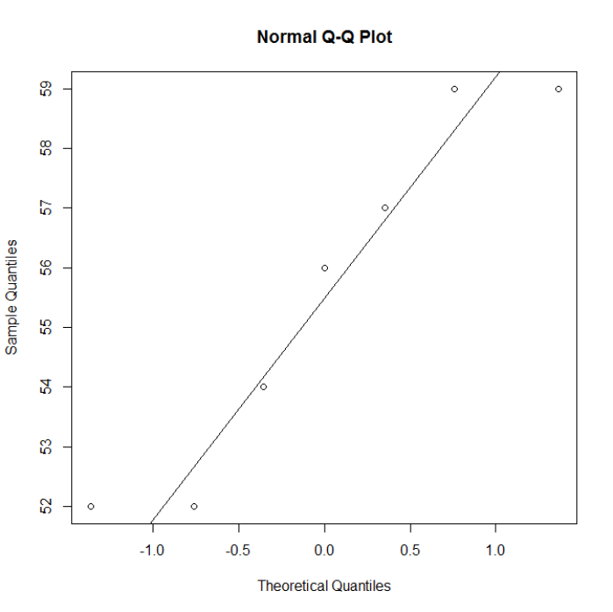
Sa pripadnim rezultatima
- D = 0.1694
- p-vrijednost = 0.7868

Grupa Control
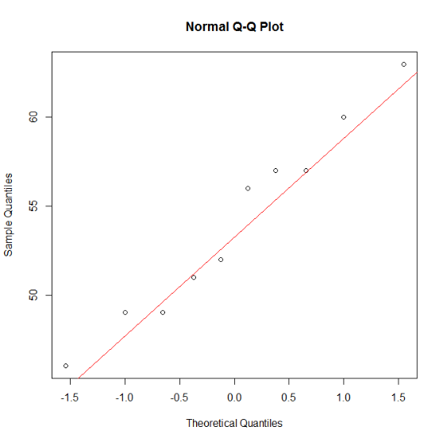
Sa pripadnim rezultatima
- D = 0.1435
- p-vrijednost = 0.8096

Tjedan 1
Grupa Thyroxine
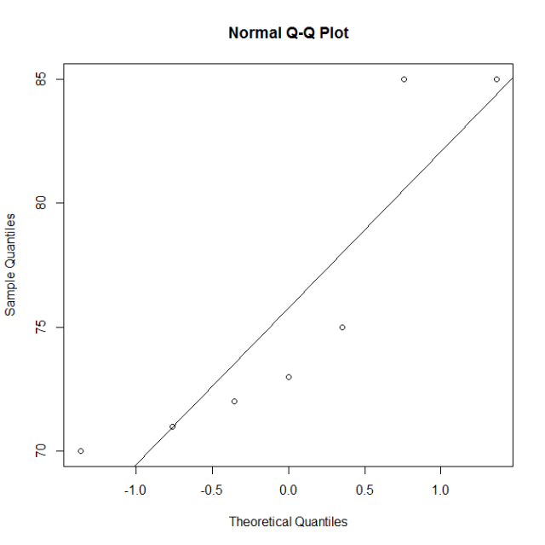
Sa pripadnim rezultatima
- D = 0.2672
- p-vrijednost = 0.1363
Grupa Control
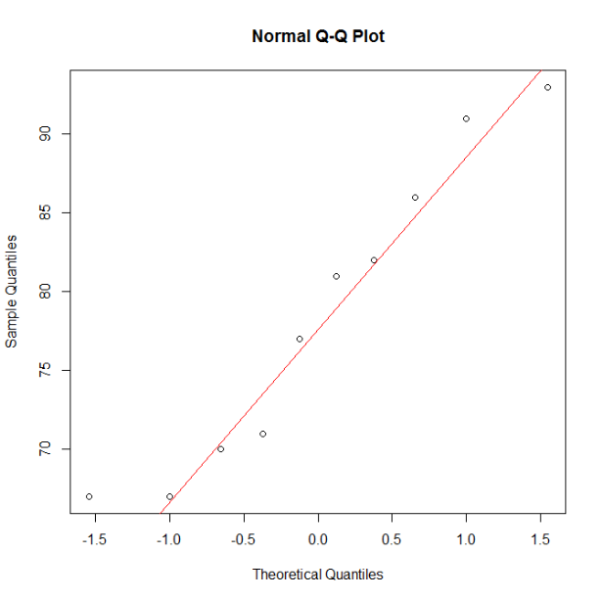
Sa pripadnim rezultatima
- D = 0.1817
- p-vrijednost = 0.4592

Tjedan 2
Grupa Thyroxine
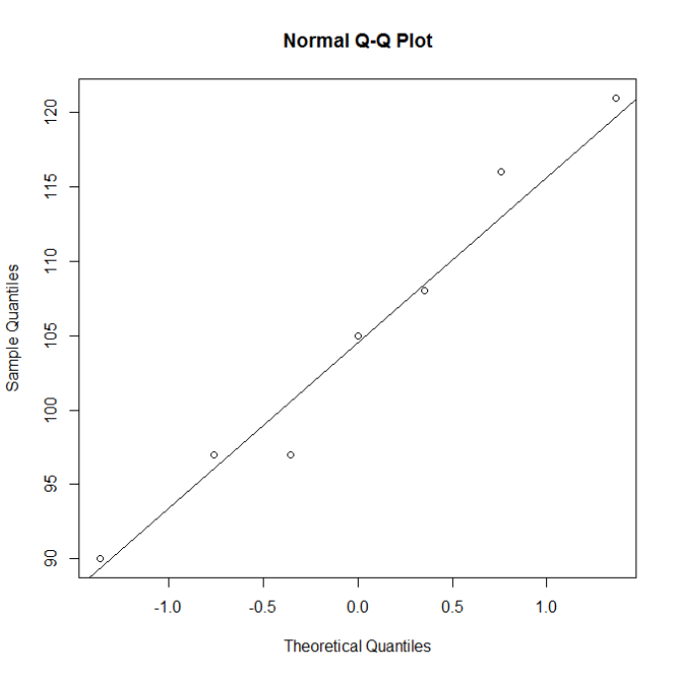
Sa pripadnim rezultatima
- D = 0.1891
- p-vrijednost = 0.6303
Grupa Control
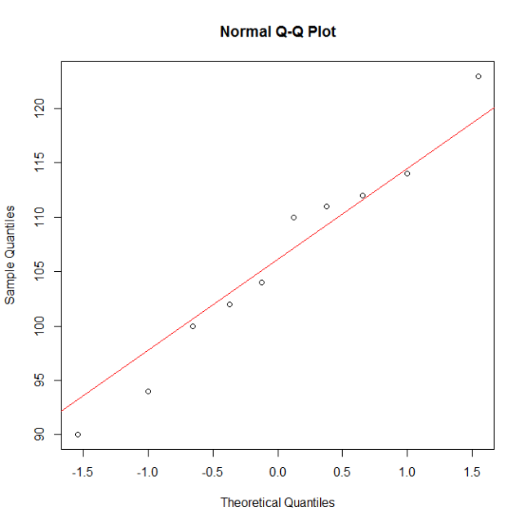
Sa pripadnim rezultatima
- D = 0.1566
- p-vrijednost = 0.6955
Tjedan 3
Grupa Thyroxine

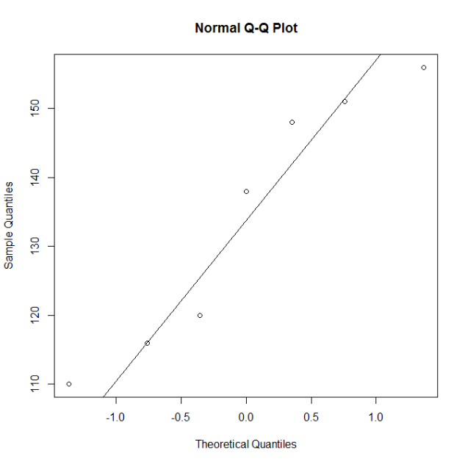
Sa pripadnim rezultatima
- D = 0.2048
- p-vrijednost = 0.5021
Grupa Control
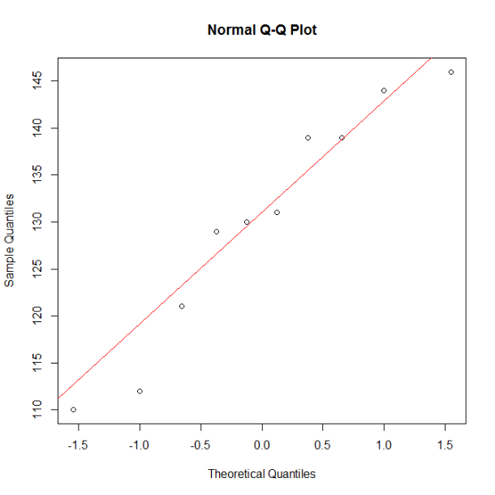
Sa pripadnim rezultatima
- D = 0.2048
- p-vrijednost = 0.5021

Tjedan 4
Grupa Thyroxine
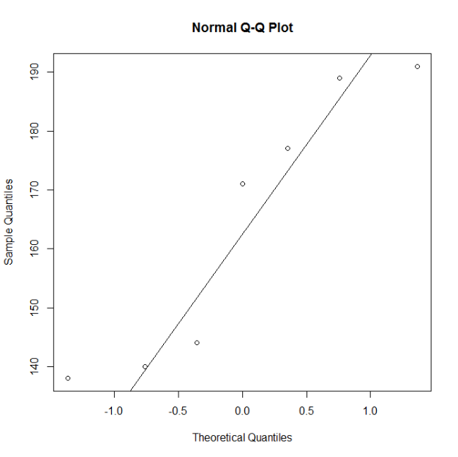
Sa pripadnim rezultatima
- D = 0.2378
- p-vrijednost = 0.2696
Grupa Control
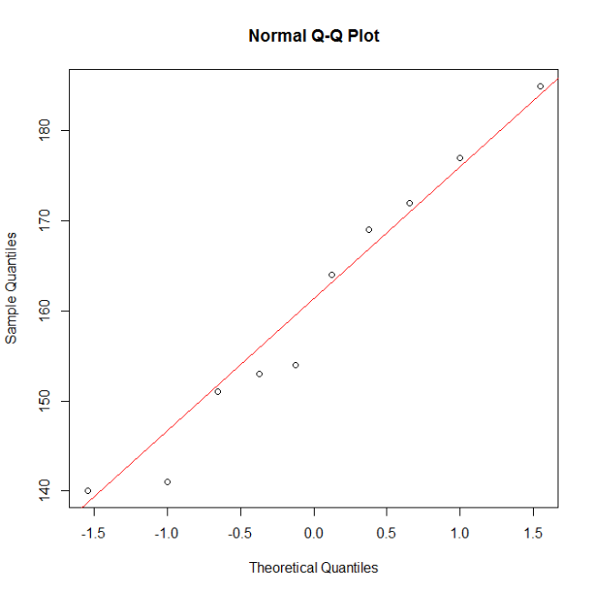
Sa pripadnim rezultatima
- D = 0.168
- p-vrijednost = 0.5872
Komentar na rezultate:
Sve p-vrijednosti su velike (> 0.05, ovdje i do >0.1), a budući je p-vrijednost najveća razina značajnosti na kojoj ne odbacujemo nultu hipotezu, što je ovdje $H_{o}:$distribucija je normalna, slijedi da uz razinu značajnosti od 5% možemo zaključiti da su jednodimenzionalne marginalne distribucije slične normalnoj distribuciji.
Ovaj rezultat je primjetan i iz grafova, budući točke (podaci) na grafu imaju vrlo mala odstupanja od crnih (crvenih) linija koje opisuju normalnu razdiobu.
Međutim, i dalje se iz ovog testa ne može odbaciti pretpostavka normalnosti podataka. Za bolji uvid u taj problem bi se mogla testirati i normalnost 2-dimenzionalnih marginalnih distribucija
(naprimjer grafički, sa scatterplot-om, to jest grafom raspršenja po parovima koordinata).

3.2 Provedba testa opisanog u (a) dijelu zadatka
Podsjetimo se hipoteza testa iz (a) dijela zadatka. Želimo testirati hipoteze:
- $H_{0}: μ=τ$
- $H_{1}: μ≠τ$
U kontekstu podataka, to bi se moglo interpretirati kao:
- $H_{0}: očekivane vrijednosti težina štakora za grupu Thyroxine i grupu Control jednake.$
- $H_{1}:očekivane vrijednosti težina štakora za grupu Thyroxine i grupu Control nisu jednake.$
Procjenjujemo očekivane tjedne vrijednosti težina štakora ovisno o pripadnosti grupama Thyroxine i Control, te spremamo podatke u x i y varijable u R-u.
#x = thyroxine
#y = control
x_p<-c(mean(thyroxine[1,]),mean(thyroxine[,]),mean(thyroxine[3,]),
mean(thyroxine[4,]),mean(thyroxine[5,]))
x_p
y_p<-c(mean(control[1,]),mean(control[,]),mean(control[3,]),
mean(control[4,]),mean(control[5,]))
y_p

Računamo vrijednosti statistika $S_{X}$ , $S_{Y}$ i $S$

Sx <- matrix(c(0,0,0,0,0,0,0,0,0,0,0,0,0,0,0,0,0,0,0,0,0,0,0,0,0),
nrow=5,ncol=5,byrow=TRUE)
Sy <- matrix(c(0,0,0,0,0,0,0,0,0,0,0,0,0,0,0,0,0,0,0,0,0,0,0,0,0),
nrow=5,ncol=5,byrow=TRUE)
n <- 7
m <- 10
p <- 5
for(i in 1:7)
Sx <- Sx+(t(t(thyroxine[i,]-x_p)))%*%(t(t(t(thyroxine[i,]-x_p))))
Sx <- Sx/(n-1)
for(i in 1:m)
Sy <- Sy+(t(t(control[i,]-y_p)))%*%(t(t(t(control[i,]-y_p))))
Sy <- Sy/(m-1)
S <- 1/(m+n-2)*((n-1)*Sx+(m-1)*Sy)

Raučunamo i ispisujemo vrijednosti $T^{2} , Λ$ i p-vrijednost.

Tkvadrat <- (1/m+1/n)^(-1)*t(t(t((x_p-y_p))))%*%solve(S)%*%(t(t(x_p-y_p)))
Tkvadrat = 22.46916
lambda<-( 1+( 1/(m+n-2)*Tkvadrat ) )^( -(m+n)/2 )
lambda = 0.0004173945
fil=(lambda^(-2/(m+n))-1)*(m+n-2)
ts=(11/(15*5))*(fil)
pvrijednost <- 1- pf(ts,5,11)
pvrijednost = 0.04617933
Prema dobivenoj p – vrijednosti (to jest činjenici da p<0.05) na nivou značajnosti od 5% mogu odbaciti početnu hipotezu $H_{0}$ u korist alternativne hipoteze $H_{1}$.
Dakle, slijedi da su očekivane vrijednosti težina štakora za grupu Thyroxine i grupu Control nisu jednake.

4. Izvori

- R. Christensen, Advanced Linear Modeling, 2nd edition, Springer-Verlag, 2001.
- M. Bilodeau, D. Brenner, Theory of Multivariate Statistics, Springer-Verlag, 1999.
- https://web.math.pmf.unizg.hr/nastava/ps/
- https://web.math.pmf.unizg.hr/nastava/stat/

